Отчет
Муниципального автономного учреждения дополнительного образования "Детская школа искусств г. Видное "
о проведении
Всероссийского открытого конкурса
эстрадно-джазовой инструментальной музыки

2018 год

С 24 по 25 февраля 2018 г. в четвертый раз в Ленинском муниципальном районе Московской области в МАУДО «Детская школа искусств г. Видное» прошел Всероссийский открытый конкурс эстрадно-джазовой инструментальной музыки. Два дня юные музыканты демонстрировали свое умение игры на различных оркестровых инструментах таких, как ксилофон, флейта, труба, тромбон, саксофон, гитара, фортепиано, скрипка и др.
План проведения
Всероссийского открытого конкурса
эстрадно-джазовой инструментальной музыки.
1 день конкурса
24.02.2018 г.
время | мероприятие | место проведения
09.30-10.45 | Регистрация участников конкурса в 1 номинация «Солисты инструменталисты» все категории | фойе  «ДШИ г. Видное»
09.30-10.45 | Саунд-чек конкурсантов 1 номинация «Солисты инструменталисты» | большой зал  «ДШИ г. Видное»
11.00-11.10 | ОТКРЫТИЕ КОНКУРСА | большой зал  «ДШИ г. Видное»
11.10-14.00 | Конкурсные выступления I Номинации  «Солисты инструменталисты»  От 10 до 12 лет включительно  Категории:  - фортепиано, струнные;  - деревянные духовые инструменты;  - медные духовые инструменты;  - ударные инструменты. | большой зал  «ДШИ г. Видное»
14.00-15.30 | Перерыв
14.15-15.30 | Мастер-класс | большой зал  «ДШИ г. Видное»
15.30-17.30 | Конкурсные выступления I Номинации  «Солисты инструменталисты»  От 13 до 16 лет,  Категории:  - деревянные духовые инструменты;  - медные духовые инструменты;  - ударные инструменты. | большой зал  «ДШИ г. Видное»
17.30-18.00 | Перерыв
18.00-18.30 | Награждение конкурсантов I Номинации  «Солисты инструменталисты» во всех возрастных категориях | большой зал  «ДШИ г. Видное»
18.30-19.30 | Мастер-класс | большой зал  «ДШИ г. Видное»
19.30 | Завершение первого конкурсного дня

2 день конкурса
25.02.2018 г.
время | мероприятие | место проведения
09.30-10.45 | Регистрация участников конкурса в 1 номинация «Солисты инструменталисты» от 17 до 30 лет включительно  Регистрация участников конкурса в II номинации «Ансамбли»  от 10 до 12 лет, от 13 до 16 лет, от 17 до 30 лет включительно  Регистрация участников конкурса в III номинации «Оркестры» | фойе  «ДШИ г. Видное»
09.30-10.45 | Саунд-чек для участников конкурса. | Большой зал  «ДШИ г. Видное»
11.00-12.30 | Конкурсные выступления номинации «Ансамбли»  от 10 до 12 лет, от 13 до 16 лет включительно | большой зал  «ДШИ г. Видное»
12.30-13.30 | Перерыв
13.30-15.00 | Конкурсные выступления 1 номинации «Солисты инструменталисты» от 17 до 30 лет включительно.  Конкурсные выступления номинации «Ансамбли»  от 17 до 30 лет включительно
15.00-15.30 | Перерыв
15.30-17.00 | Конкурсные выступления III номинации  «Оркестры», категория  «ДШИ и ДМШ» | большой зал  «ДШИ г. Видное»
17.00-17.30 | Перерыв
17.30-18.00 | Награждение конкурсантов в номинации «Солисты инструменталисты», «Ансамбли», «Оркестры»  ЗАКРЫТИЕ КОНКУРСА | большой зал  «ДШИ г. Видное»
18.00-19.00 | мастер-класс и круглый стол с членами жюри | большой зал  «ДШИ г. Видное»

На участие в конкурсе поступило 53 заявок: 35 солистов-инструменталиста, 10 инструментальных ансамблей и 4 детских эстрадных оркестров. Участниками конкурса были учащиеся ДМШ, ДШИ и студенты колледжей г. Москвы, Екатеринбурга, Московской области, Нижнего Новгорода, Саратовской области...
Всего в конкурсе приняли участие более 200 человек.
Конкурс проходил по следующим номинациям: «Солисты инструменталисты», «Ансамбли», «Оркестры».
В номинациях «Солисты инструменталисты», «Ансамбли» следующие возрастные категории:
- I категория - 9 - 12 лет (включительно);
- II категория - 13 – 16 лет (включительно);
- III категория - 17 – 30 лет (включительно).
В каждой возрастной категории происходило разделение по инструментам:
-медные духовые инструменты (труба, тромбон, валторна);
-деревянные духовые инструменты (кларнет, флейта, саксофон);
-фортепиано, струнные (скрипка, электро-гитара);
-ударные инструменты (ударная установка, маримба, вибрафон).
В состав жюри конкурса вошли музыканты с мировыми именами:
- председатель жюри
Народный артист России, Заслуженный деятель искусств РФ, председатель творческой секции джазовой музыки союза композиторов России, Лауреат премии города Москвы, руководитель оркестрового класса кафедры джазовой музыки РАМ им. Гнесиных член комиссии РФ по делам ЮНЕСКО Кролл Анатолий Ошерович

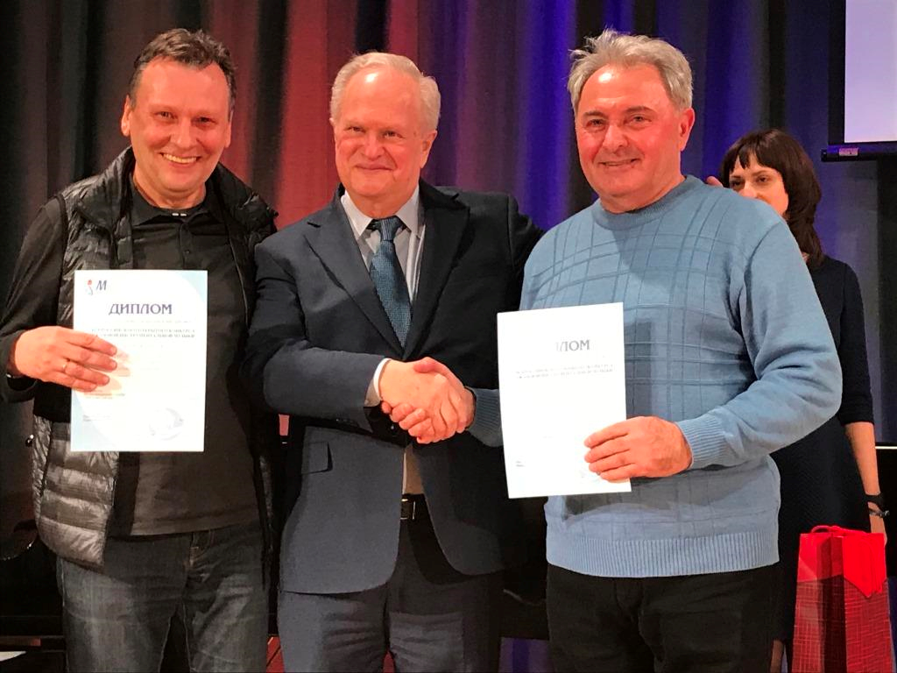
-члены жюри
Крит Кристина Валерьевна - заведующая кафедрой ЭДМ РГК им. С.В. Рахманинова, доцент; лауреат всероссийских и международных джазовых конкурсов; педагог, композитор, аранжировщик.
Бобрушкин Юрий Леонидович - педагог эстрадно-джазового отделения Свердловского областного музыкального училища им. П. И. Чайковского, лауреат международных конкурсов, лауреат премии губернатора Свердловской области за выдающиеся достижения в области литературы и искусства, награждён знаком "за достижения в культуре"
Целью проведения конкурса является возрождение лучших отечественных и зарубежных традиций исполнения музыкальных произведений на инструментах эстрадного оркестра, также не традиционных для оркестра инструментов.
Оргкомитет фестиваля-конкурса ставил перед собой такие задачи, как:
- Популяризация искусства игры на инструментах эстрадного оркестра.
- Повышение уровня исполнительской культуры и совершенствование исполнительского мастерства учащихся.
- Выявление способных детей, стимулирование их творческой активности и профессиональной ориентации.
- Расширение обмена опытом и повышение уровня квалификации преподавателей; руководителей детских музыкальных школ, училищ, колледжей.

Во время конкурса прошли мастер-классы Бобрушкина Ю.Л., Крит К.В.
По итогам конкурса было организовано проведение круглого стола членов жюри конкурса с преподавателями и концертмейстерами.

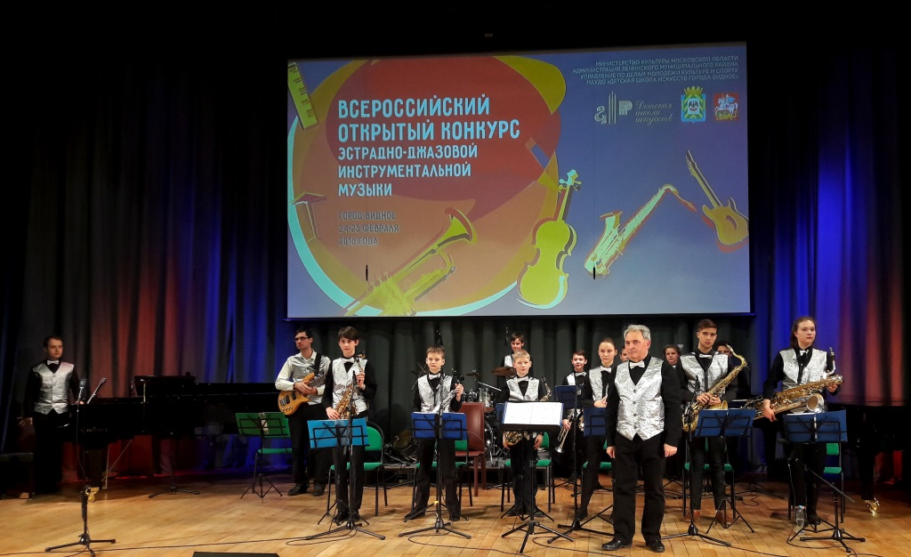

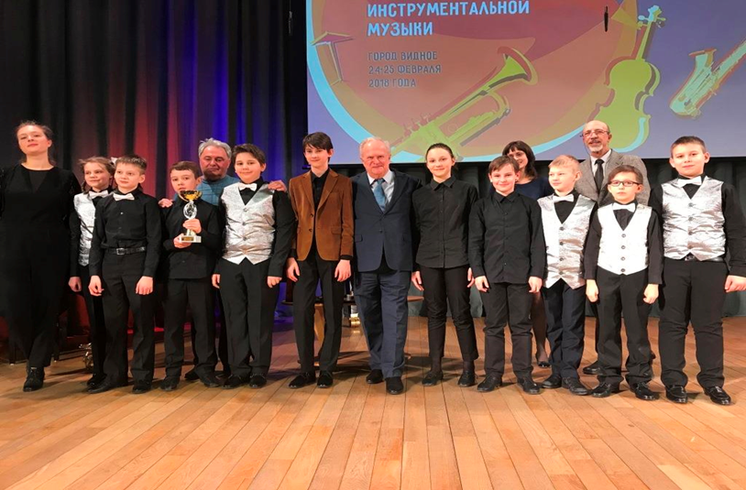

Всего награждено участников конкупса
Дипломом Гран-При награжден 1 участник
Дипломами Лауреатов 1 степени награждены 4 участников
Дипломами Лауреатов 2 степени награждены 5 участников
Дипломами Лауреатов 3 степени награждены 13 участников
Дипломами участника 30 участников

Концертмейстеры и преподаватели, учащиеся которых отличились во время конкурса, были отмечены дипломами «За высокий профессионализм и мастерство». На этот раз таких оказалось шестеро:
-Бельчиков Анатолий Владимирович МАУДО «ДШИ г. Видное» Московская область
-Котович Виктор Романович МАУДО «ДШИ г. Видное» Московская область
-Визер Арсений Анатольевич МАУДО «ДШИ г. Видное» Московская область
-Даниэль Адиянц МАУДО «ДШИ г. Видное» Московская область
-Сулина Наталья Николаевна МАУДО «Детская музыкально-хоровая школа «ОГОНЁК» Московская область, г. Ступино
-Бобрушкин Юрий Леонидович ГБПОУ СО «Свердловское музыкальное училище им. П.И. Чайковского» Свердловская область, г. Екатеринбург
Если говорить о талантах и «находках» конкурса, то, по мнению жюри (а это мнение было поддержано горячими аплодисментами слушателей на закрытии конкурса), «особенно эмоционально и профессионально» (насколько возможно это в детские и юношеские годы) исполнили свои номера «ударники» – студент «Свердловского музыкального училища им. П.И. Чайковского» из г. Екатеринбурга Морозов Даниил (преподаватель Ю.Л.Бобрушкин) и учащийся 4-го класса Видновской ДШИ Степан Семёнов (преподаватель А.В.Бельчиков).

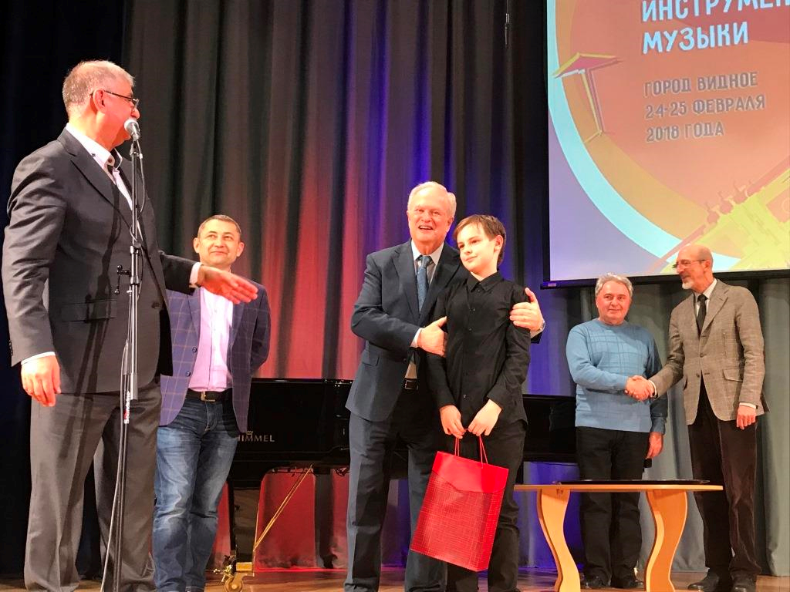
Подводя итоги, председатель жюри А.О.Кролл подчеркнул: «Проведение конкурса эстрадно-джазовой инструментальной музыки в Видном стало традицией. Этот конкурс направлен на сохранение и приумножение культурного наследия отечественных и зарубежных авторов и исполнителей, привлечение интереса молодежной аудитории к исполнительскому искусству. Уверен, что со временем участники конкурса составят славу музыкальной культуре, а приобретённый опыт позволит юным музыкантам покорять профессиональные вершины».

